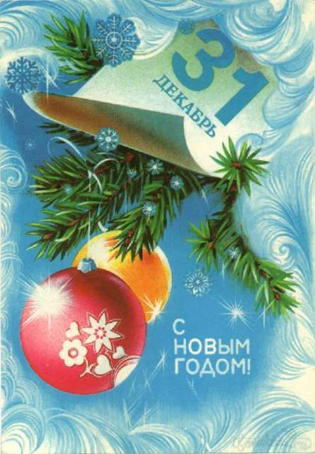
НАША ГАЗЕТА

Газета кружка «Проба пера» МБОУ СОШ №1 г. Черемхово.
Декабрь 2012 г. Новогодний выпуск.
Предновогоднее интервью  В канун нового года наши корреспонденты встретились с некоторыми сотрудниками нашей школы и задали им несколько вопросов:  - В каком году по восточному гороскопу вы родились?  - Как встречали Новый год,  когда учились в школе?  - Какое желание загадаете в полночь?  - Что пожелаете в новом году коллегам, ученикам, родителям?  - Без какого блюда не представляете новогодний стол?  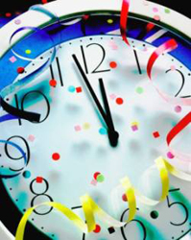 | Вакула Е.А., директор МБОУ СОШ №1. Я родилась в год кролика (кота). Искренне верю в чудеса, Одной из главных ценностей жизни человека считаю здоровье, поэтому в 12 часов 31 декабря загадаю желание о том, чтобы все близкие и дорогие мне люди мне люди были здоровы. В наступающем году своим коллегам я желаю профессиональных успехов, ученикам школы – высоких результатов, а любимой школе - процветания.  Чистякова Л.В., библиотекарь МБОУ СОШ №1. По восточному календарю я родилась в год петуха. Уверена, что чудеса в жизни существуют. Среди школьных мгновений, связанных с Новым годом, вспоминаю костюмированные карнавалы. Было очень интересно и весело. Всем желаю оптимизма, здоровья, доброго отношения друг к другу. Новогодний стол не мыслю без бутербродов с икрой. | Жернов В.М., зам. директора по БЖ МБОУ СОШ №1. Мышь – мой знак по восточному календарю. В чудеса, конечно, верю. О том, что загадаю в 12 часов 31 декабря, еще не думал. Моё любимое новогоднее блюдо – салат «Оливье». В новом году желаю всем здоровья и благополучия.  Полуботко Г.И., зам. директора по УВР МБОУ СОШ №1. Родилась я в год петуха. В чудеса не верю. Желаю всем здоровья, удачи, исполнения желаний. Не представляю праздничный стол без фруктов. | Дорогие учителя и ученики МБОУ СОШ №1, а так же все, кто работает в нашей замечательной школе!!! Примите самые искренние и душевные поздравления с Новым 2012 годом!  Пусть он принесет радость, новые впечатления, надежды и оптимизм. Пусть он будет разным: ярким и веселым, романтическим и мечтательным, удачным и целеустремленным.  Пускай приход этого года будет встречен с самыми дорогими и близкими людьми. Пусть Новый год станет отличной возможностью продолжить свои успешные начинания и прекрасным шансом для тех, кто решил начать все сначала. Грустные и горестные моменты пусть уйдут в прошлое, а самые лучшие и приятные воспоминания всю жизнь согревают душу ласковым теплом.  Члены кружка «Проба пера».
Борисова О.А., психолог МБОУ СОШ №1. По восточному календарю я обезьяна. В чудеса всегда хочется верить. Новый год в моей школьной жизни – это красивая ёлка, костюмы, дискотека. Чтобы желания сбывались, о них не стоит говорить. Поэтому своё желание оставляю в секрете. Коллегам, ученикам и родителям желаю сил, терпения, пусть исполнятся их мечты.
Интервью подготовили: Алексеева Е., Папанова А., Махлачева А., Жмурова А., Турков В.
Новости одной строкой
- Ученице нашей школы Мисюковой Кате срочно нужна дорогостоящая операция. Нашими учениками, их родителями, педагогами было собрано около 100 тыс. рублей. Ребята нашей школы подарили Кате плюшевого мишку и пожелали ей скорейшего выздоровления.
- В новогодние праздники принято дарить подарки и делать добро. Учащиеся нашей школы не остались в стороне. Ими были собраны вещи и игрушки для детей из Черемховского Дома малютки.
- Продолжателями доброй традиции писать письма Деду Морозу стали учащиеся начальных классов. Радует то, что их послания сказочному герою содержали просьбы о здоровье и счастье близких и друзей.
- В середине декабря прошел конкурс на лучший классный уголок. Победители будут награждены на итоговой линейке в январе 2012 года.
- В декабре прошел фестиваль игровых состязаний «Зимние забавы» среди учащихся 1-4-х классов.
- 22 декабря проведен КВН по БДД (Безопасности Дорожного Движения) среди ребят 5-х классов «Дорожные знаки – друзья на дороге». Победителем стал 5 «М» класс.
- 23 декабря проведен творческий конкурс среди 7-8-х классов «Я сам, я сама».
- 27 декабря обучающиеся 1-4-х классов приглашены на новогодний праздник в ДК «Горняк».
- 28 декабря новогоднее шоу ждет ребят 5-8-х классов.
- 29 декабря в 17 часов состоится праздничная дискотека для учеников 9-11-х классов.
Зимние зарисовки  Узоры на окне. Однажды утром после заморозка я обнаружила на окне в своей комнате необыкновенные зимние узоры. Все они были неповторимы и по своему красивы. Они мерцали и переливались от света, сияли на солнце.  Я стала внимательно их рассматривать, и мне почудилось, что я попала в сказку. Вот смешные рожицы и человечки, играющие в снежки, а вот прекрасные пейзажи природы. Раньше я думала, что всю эту прелесть рисует Дед Мороз, а теперь знаю, что эти чудеса – творения природы. Я думаю, что каждый человек, включив свою фантазию, сможет увидеть в зимних узорах на окне что-то особенное, что порадует его, наполнит сердце добром и светом. Алексеева Екатерина 5Б класс.  Зимняя аллея в парке. Очень красива аллея в парке зимой. Деревья покрыты снегом. Кажется, что на них выросли белые пушистые шапки. По такой аллее хорошо бродить в ясный зимний день. Приятно дышать свежим морозным воздухом, прислушиваться к звукам. Вот с дерева на дерево перелетела какая-то птица. Ветка качнулась, и снег посыпался вниз разноцветными снежинками, искрящимися на солнце, и уже через минуту любуюсь красотой снежинок на своей ладошке. Они медленно тают, превращаясь в хрустальные капельки. Хорошо зимой в парке! Хотько Степан 5Б класс.  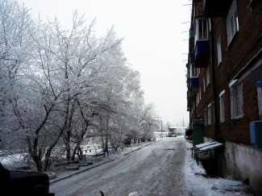  Деревья в инее. Многие люди считают, что самое красивое время года – это осень. Я думаю, что и зимой в природе много чудесного. Например, деревья в инее. В последние дни ноября стояла теплая погода. И как-то ночью ударил небольшой морозец. Когда я утром вышел из дому, я сразу не понял, что произошло. Все деревья оделись в сказочные наряды. Пушистые ветки тополя, черемухи, вишни светились серебром. Было так необычно! Всю дорогу в школу я любовался этой красотой. Как жаль, что через несколько дней ударили настоящие морозы, и деревья стали прежними.  Турков Виталий 7А класс. |  | Интересное рядом  Незабываемая поездка. На осенних каникулах мы классом ездили в лагерь «Сибирячок». Я учусь в этом классе первый год, и мне было очень интересно пообщаться с ребятами за пределами школы, познакомиться с ними поближе.  Когда мы приехали, первым делом, решили познакомиться с территорией. Мы прогулялись по лесу, потом спустились к реке. Добраться до нее было не так просто. Необходимо было миновать крутой спуск. Все благополучно справились с этой задачей. Красота реки Белой не оставляла никого равнодушным. Вернувшись в корпус, мы разошлись по комнатам и стали готовиться к дискотеке. Вечер пролетел незаметно. Мы Играли проводили веселые конкурсы, пели песни и танцевали. Никому не хотелось спать, у всех было отличное настроение. Следующий день тоже пролетел быстро, и надо было возвращаться домой. Эта поездка оставила у меня приятные впечатления, а, самое главное, подарила мне хороших людей. Алексеева Екатерина 5Б класс.  День домашних животных. Так назывался час общения, который прошел в середине декабря в нашем классе. Галина Ивановна, наш классный руководитель, попросила рассказать о своих домашних любимцах. Все ребята приготовили интересные выступления. Курочкина Яна рассказала нам о своих любимых попугайчиках, Соколова Надя о хомячке, Алексеева Катя о черепахе Соне, Жмурова Алена о кошке Мане. Особенно всех поразил рассказ Махлачевой Ани. Оказывается, у нее дома живут попугайчики Виолетта и Рома, рыбки, собака Фортунчик и настоящий кролик. Я тоже рассказала о своем любимце – коте Мурзике. Этот час общения мне очень запомнился.  Папанова Александра 5Б класс  Шрек в Черемхово. В нашем городе в ноябре проходила выставка восковых фигур. Я уговорил маму, и мы пошли с ней на выставку. Там было много разных фигур известных людей, персонажей мультфильмов. Больше всех мне понравилась фигура Шрека из известного мультфильма. Я как-то по-другому представлял его. Здесь же меня поразила его величина – настоящий тролль, по-моему, так и должен выглядеть. Огромный, зеленый, даже немножко страшный. С выставки я ушел полный впечатлений. Хотько Степан 5Б класс.
Встречаем год Дракона
Скоро закончиться 2011 год – год Кролика. Следующий по гороскопу знак – Дракон. 2012 год – год Черного Водяного Дракона – лучше встречать активно, позитивно и в семейном кругу. Должно быть побольше движения, азарта и игры.
Ожидающий нас 2012 – год Чёрного Водяного Дракона. Дракон – символ мужества и хозяйственности. Он объединяет собой две стихии – землю и воздух, ведь он живёт на земле, а перемещается по воздуху. Как огнедышащее существо, дракон не чужд и стихии огня. А наличие воды в характеристике приходящего года дополняет картину. Поэтому год ожидается крайне разносторонний и увлекательный. Остаётся узнать, как встречать 2012 год – год Дракона? Очень важно при первой встрече понравиться Дракону, тогда весь год вы проведёте под его покровительством.
Одежда. Несомненно, ваша одежда должна быть яркой и необычной. В ней должны обязательно присутствовать чёрный – как цвет самого Дракона, голубой – воды, и оранжевый – пламени. Большинство стилистов советуют строгое чёрное платье с яркими элементами.
Украшения. Блестящие элементы обязательны как в одежде, так и в украшениях. Дракона не проведёшь бижутерией. На вас должны быть украшения из благородных металлов. Пусть лучше это будет небольшой кулон или браслет, но из золота.
Оформление дома. В украшении квартиры, как и в одежде, нужно придерживаться огненно-водного стиля. Блестящая мишура, серпантин, синие игрушки должны быть развешаны по всему дому. Украсьте комнату, в которой вы будете встречать Новый год, разными свечами. Живой огонь необычайно привлекателен для дракона. Очень красивым и необычным украшением могут стать плавающие свечи. Если у вас есть аквариум – сделайте его главным элементом декора. Красивая подсветка и минимум украшений сделают его настоящей изюминкой вечера.
Меню. Мясо и рыба – основа новогоднего стола. Особенно желательны минимально обработанные блюда. Фрукты тоже желанный гость в этот вечер. Если вы можете приготовить фламбе (подожженные прямо у стола блюда) – вам обеспечен прекрасный Новый год и покровительство Дракона! Воспользуйтесь нашими советами, и превосходный Новый год гарантирован!
Материял подготовил Турков В. 7А класс
Как встречают Новый год в разных странах
Во Вьетнаме Новый год встречают ночью, с наступлением сумерек. Вьетнамцы разжигают в парках, садах или просто на улицах костры, у которых собирается несколько семей; на углях готовятся особые лакомства из риса. В эту ночь забываются все ссоры, прощаются обиды.
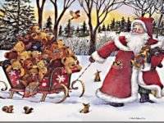
В Древнем Китае в Новый год объявлялся единственный в году праздник нищих, когда любой мог войти в дом и взять то, в чем нуждается, а если откажешь — соседи с презрением отвернутся. В современном Китае Новый год — это праздник фонарей. Он отмечается на пятнадцатый день Нового года по лунному календарю. Сам же Новый год наступает в январе-феврале, поэтому ассоциируется он с завершением зимы и началом весны.
Любимое новогоднее развлечение молодых женщин в Корее — прыжки на досках. На свернутую валиком циновку кладут доску. Кто-то резко впрыгивает на один конец — та, что стоит на другом конце, взлетает в воздух; когда она опускается, взлетает вверх первая. Зрелище эффектное — женщины в красивых, праздничных одеждах парят в воздухе, словно птицы в ярком оперенье.
В Монголии ждут гостей, и чем больше гостей придет к твоему столу в новогоднюю ночь, тем счастливее будет для тебя год.
В Индии целых восемь дат, которые отмечаются как Новый год. Вот, например, есть такой день — Гуди Падва. Тут уж непременно надобно отведать листьев дерева ним-ним. По старому поверью, они оберегают человека от болезней и бед, обеспечивают, как говорится, сладкую жизнь. По обычаям Индии, в первый день Нового года нельзя быть раздражительным, недовольным и ворчливым.
За день до праздника на улицах Колумбии можно встретить множество людей с большими самодельными куклами в руках. Эти куклы символизируют старый год, они прощаются с людьми, которые благодарят кукол за все доброе и хорошее, что произошло с ними.
Жители Кубы перед Новым годом наполняют бокалы водой, а когда часы пробьют полночь, выплескивают ее через открытое окно на улицу в знак того, что Старый год счастливо окончен, и они желают, чтобы Новый год был таким же благополучным.
В Шотландии традиционно молча сидят всей семьей у камина или печки, смотрят на огонь, символически сжигающий все невзгоды прошлого года, загадывают на будущий, а когда стрелки часов приближаются к 12, глава семьи молча открывает дверь настежь — пока часы бьют, в нее, считается, выходит Старый год и входит Новый. Потом все садятся за стол, и начинается веселый праздник.
Внимательно следят за печной трубой малыши в Италии: именно через нее должна проникнуть в дом волшебница Бефана и положить в их башмачки желанные подарки. Сохранился старинный и опасный для прохожих обычай — выбрасывать из окон старую мебель и ненужные вещи. Чем больше выбросишь вещей, считают они, тем больше богатства принесет Новый год.
В селах на юге Франции хозяйка, которая в Новом году самая первая наберет воду из источника, оставляет возле него пирожок или булочку с праздничного стола. Та, которая придет вслед за ней, возьмет пирожок и оставит свой — так до вечера хозяйки угощают друг друга.
В Германии люди самого разного возраста, как только часы начинают отбивать полночь, взбираются на стулья, столы, кресла и с последним ударом дружно, с радостными приветствиями «впрыгивают» в Новый год.
В Венгрии в предновогодние дни с прилавков исчезают детские свистки, дудочки, трубы. По народному поверью, пронзительный и не всегда приятный звук этих незамысловатых музыкальных инструментов отгоняет от жилища злых духов и призывает в дома благополучие и радость.
В Греции приглашенные на встречу Нового года захватывают с собой замшелый камень, который сбрасывают у порога и говорят: «Пусть богатства хозяев будут так же тяжелы, как этот камень».
Материал подготовил Турков В. 7А класс
История Деда Мороза
Представьте себе, что предками Деда Мороза в одних странах считают местных гномов. В других - средневековых странствующих жонглеров, которые распевали рождественские песни, или бродячих продавцов детских игрушек. Существует мнение, что среди родственников Деда Мороза значится восточнославянский дух холода Трескун, он же Студенец, Мороз. Образ Деда Мороза складывался веками, и каждый народ вносил в его историю что-то свое. Но среди предков старца был, оказывается, и вполне реальный человек. В IV веке жил в турецком городе Мира архиепископ Николай. По преданию, это был очень добрый человек. Так, однажды он спас трех дочерей бедствующего семейства, подбросив в окно их дома узелки с золотом. После смерти Николая объявили святым. В XI веке церковь, где он был захоронен, ограбили итальянские пираты. Они похитили останки святого и увезли к себе на родину. Прихожане церкви святого Николая были возмущены. Разразился международный скандал. История эта наделала так много шуму, что Николай стал объектом почитания и поклонения христиан из разных стран мира.
В средние века твердо установился обычай в Николин день, 19 декабря, дарить детям подарки, ведь так поступал сам святой. После введения нового календаря святой стал приходить к детям на Рождество, а потом и в Новый год. Везде доброго старика называют по-разному, в Англии и Америке - Санта-Клаус, а у нас - Дед Мороз.

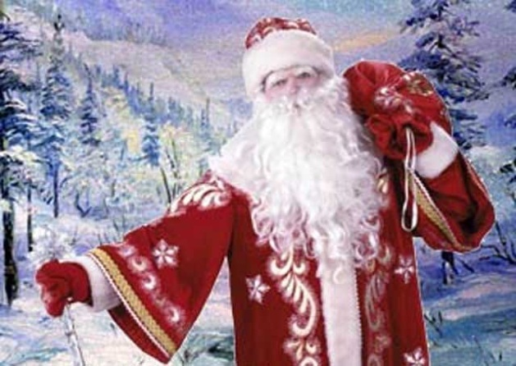
Материал подготовил Жмурова А. 5Б класс
Новогодние игрушки своими руками  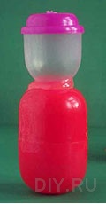  Совсем скоро новый год. Мы привыкли наряжать елку разноцветными шарами, стеклянными игрушками, купленными в магазине. А я предлагаю вам попробовать сделать новогодние игрушки своими руками. В каждом доме найдется куча ненужных мелочей, которые мы оставляем про запас. Это всякие бусинки, оторванные пуговицы, ленточки, кусочки ткани, красивые перышки, разные флакончики, яйца от Киндер-сюрпризов. Вот из этих полезных-бесполезных вещей можно сделать оригинальные елочные украшения. Привлеките к созданию ваших новогодних игрушек своих детей. Это им будет очень интересно. Да и в семье сразу наступит праздничное настроение.  - Делаем заготовку для фигурки из двух контейнеров. Склеиваем их клеевым пистолетом. Если нет пистолета, можно закрепить контейнеры между собой другим способом. Например, проделать дырочки и скрепить проволокой или связать нитками.  - Обклеиваем верхний контейнер салфеткой. Затем покрасим салфетку розовой гуашью.  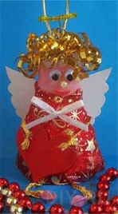  - Делаем платье из цветного картона или оберточной бумаги, наклеиваем на туловище  - Из цветной бумаги вырезаем ротик, сердечко и крылышки. Приклеиваем в нужные места.  - Клеим носик и глазки, специальные покупные или бусинки или бисер – что найдется.  - Делаем ножки и ручки из тесемок, волосы из упаковочных ленточек, приклеиваем.  Материал подготовила Махлачева А. 5Б класс | Как сделать рецепты новогодних блюд оригинальными  У каждой хозяйки имеются особые рецепты новогодних блюд. Это проверенное годами меню не подведет, уже хорошо известны все нюансы и точно рассчитано время приготовления. Но так хочется разнообразия! И одним из самых удобных вариантов является оригинальное украшение стола.  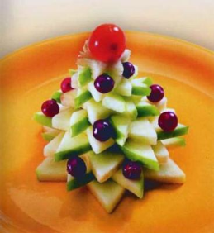  Такая простая в исполнении тематическая композиция «ёлка» прекрасно освежит ваши кулинарные шедевры. А нейтральный вкус яблок не испортит любимые рецепты новогодних блюд. К тому же собирается такое «дерево» за считанные минуты. Необходимо только нарезать яблоко (желательно зеленое, твердое и довольно круглое) и собрать на шпажку. Украсить «елку» можно разными ягодами.  Вкусные снеговики.  Понадобятся: сыр Адыгейский — 300 г., брынза Фетаки — 4—5 столовых ложек, сливочное масло — 2 столовых ложки, 1 зубчик чеснока, овощи и зелень для украшения.  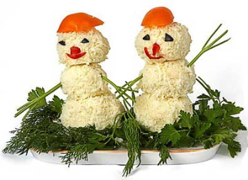  Хорошо размягчить сливочное масло при комнатной температуре и смешать с брынзой. Натереть сыр на тёрке мелкой стружкой. Добавить в брынзу с маслом половину сыра. Вторую половину оставить для обваливания. Вымесить сырную массу руками. Добавить раздавленную чесночную дольку. Скатывать комочки разного размера и затем обваливать их в натёртом сыре. Выложить комочки на тарелку и поставь в холодильник для застывания. Можно поставить в морозильник на 15 минут. Собрать снеговиков из двух или из трёх комочков. Соединять их можно зубочистками, шпажкой или солёной соломкой. Сделать детали лица из кусочков маслин и перца. Шапочку можно сделать из перца, помидора, варёной морковки и т. д. Воткнуть ручки из стебельков петрушки.  Материал подготовила Папанова А. 5Б класс

Новогодний юмор
Мариванна - пятому "А":  – Так, кто мне ответит, какое это время? Он убирает, она убирает, ты убираешь...  Вовочка: – Думаю, что предновогоднее.  ***  Утром первого января из детской раздается крик:  - Мама, ты же обещала, что Дед Мороз мне настольный футбол подарит! А под елкой ничего нет!  - Да не кричи ты так! Я из-за тебя гол пропустила.  ***  Мальчик приходит из детского сада весь исцарапанный.  Папа спрашивает:  - Что случилось?  - Хороводы вокруг ёлки водили.  - Ну и что?  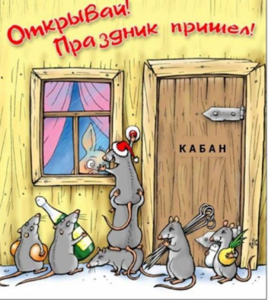  - Ёлка большая, детей мало. | – Отец братьев Кличко готовил их к профессии боксеров с самого детства. И поэтому дарил им на Новый Год один подарок на двоих.  ***  Неделю не выхожу на улицу.  Стреляют…..  Китайская пиротехника.  ***  Муж принес ёлку. Жена:  - О! И почем такой здоровый пучок укропа?  ***  Три стадии взросления мужчины:  1. Он верит в деда Мороза. 2. Он не верит в деда Мороза.  3. Он сам - дед Мороз.  Материал подготовил Турков В. 7А класс
Над выпуском газеты работали:
Корреспонденты: Жмурова А., Махлачева А., Папанова А., Алексеева Е.,Турков В. Дизайнер и верстальщик: Туркова А.А. Редактор: Смолина И.А.

